元請確認欄

危険性又は有害性の特定標準モデル

作 業 名 | 外壁ＰＣ版取付作業 | 使用設備・機械 | ・タワークレーン・定置式クレーン・移動式クレーン・高所作業車・フォークリフト・移動式足場  ・はしご・脚立・作業台・電動チェーンブロック・電動ホイスト・ＰＣ版反転機械（ＥＺ転等）  ・ＰＣ版据付け機(タテール等)・柱ジョイント足場(コラムステージ等)・つり枠足場・つりかご足場
施工会社名 |  | 使用工具・機器 | ・つり治具（トラバーサ等）・チェーンブロック・レバーブロック・建方用サポート・ハンドパレット  ・無線機・呼子・アーク溶接機・ガス溶断機・高速カッター・玉掛ワイヤロープ・ナイロンスリング  ・シャックル・つりフック・介錯ロープ・控え用ワイヤロープ・結束用短尺ワイヤー・バール  ・手ハンマー・大ハンマー・ラジェット・しの・メガネクランプ
工 法 等 |  | 安全設備・保護具 | ・保護帽・保護面・遮光用保護メガネ・防じんマスク・安全帯・安全靴・皮手袋・溶接用手袋・消火器  ・消火バケツ・水平親綱ロープ・親綱支柱 縦親綱・グリップ（ロリップ）・安全ブロック  ・水平ネット・垂直ネット・バリケード・カラーコーン・トラロープ・安全標識
工 事 名 |  | 使用資材 | ・敷き鉄板・養生用ベニヤ板・ゴムマット 枕木（バタ角）・当て物・キャンバー・足場板・番線  ・シート・スパッタシート・防炎シート・つり上げ用ピース・ピース取付用ボルト/ナット/ワッシャー  ・溶接棒・ガスボンベ（酸素/アセチレン）
作業期間 | 令和 年 月 日 ～ 令和 年 月 日 | 作業に必要な資格と  配置予定者 | ・移動式クレーン運転士： ・小型移動式クレーン技能講習修了者：  ・クレーン運転士： ・ガス溶接技能講習修了者：  ・フォークリフト運転技能講習修了者： ・玉掛作業責任者：  ・高所作業車運転技能講習修了者： ・玉掛技能講習修了者：  ・アーク溶接等の業務特別教育修了者： ・合図者：  ・研削といし取替え等の業務特別教育修了者：  ・車両誘導者：  ・作業指揮者：  ・監視人：
担当職長名
作成年月日 | 令和 年 月 日作成 | 施工会社・関係者  周知記録（サイン） | 令和 年 月 日
改訂年月日 | 令和 年 月 日改訂
作成責任者 |  | 打合せ事項  確認事項等

評価 | 危険有害要因の評価基準 | 危険度
６ | 抜本的な対応が必要 | ５
５ | 即座に対策が必要 | ４
４ | 何らかの対策が必要 | ３
３ | 現時点で対策の必要なし | ２
２ | 極めて小さい（受け入れ可能） | １
安全対策の評価 | 効 果  実現性 |  | 大 | 中 | 小
 |  |  | ３ | ２ | １
 | 困 難 | ３ | ６ | ５ | ４
 | 努力すれば可能 | ２ | ５ | ４ | ３
 | 可 能 | １ | ４ | ３ | ２
評価 | 危険有害要因の評価基準 | 危険度
６ | 極めて大きい（受け入れ不可能） | ５
５ | かなり大きい（受け入れ不可能） | ４
４ | 中程度（受け入れ可能） | ３
３ | 小さい(許容範囲内) | ２
２ | 極めて小さい（受け入れ可能） | １
危険の見積り | 重大性  可能性 |  | 極めて重大  (死亡・障害) | 重 大  大けが  (休業４日以上) | 軽微  打撲・切傷  (休業３日以下)
 |  |  | ３ | ２ | １
 | 発生の確率は高い  （半年に１回程度） | ３ | ６ | ５ | ４
 | 時々発生する  （２～３年に１回程度） | ２ | ５ | ４ | ３
 | 発生の確率は低い  （５年以上に１回程度） | １ | ４ | ３ | ２
作業工程 | 作業の順序 | 危険性又は有害性の特定 | 危険の見積り |  |  |  | リスク低減措置 | 危険性又は  有害性に  接する人 | 安全対策の評価 |  |  |  | 備 考
 |  |  | 可能性 | 重大性 | 評 価 | 危険度 |  |  | 実効性 | 効 果 | 評 価 | 危険度
１ 準備 | １）事前打合せの実施
 | ２）移動式クレーン使用計画書の作成
 | ３）作業床の整備・整頓 |  |  |  |  |  | ・作業開始前に危険予知活動を実施する | 職長
 | ①不要材の片付け | ・取込み時の転倒 |  |  |  |  | ・作業通路、資材配置計画を確認する | 職長
 | ②開口部養生 | ・開口部からの墜落 |  |  |  |  | ・開口部養生を確認する | 職長
 | ③足場・通路の整備 | ・足場からの墜落
 |  | ・床端部からの墜落 |  |  |  |  | ・床端部の墜落防止設備を確認する | 職長
 | ４）飛来・落下防止設備の整備 | ・飛来落下 |  |  |  |  | ・平井・落下防止設備を確認する | 職長
 | ５）墜落防止設備の整備 |  |  |  |  |  | ・墜落防止設備を先行設置する | 職長
 | ６）荷取りステージ・ヤードの整備、補強 |  |  |  |  |  | ・ＰＣ版の集積方法を確認する | 職長
 | ７）電源・溶接設備の準備 | ・感電 |  |  |  |  | ・有資格者により電源設備を設置する | 作業者
 | ８）有資格者の確認 | ・無資格作業による災害 |  |  |  |  | ・有資格者を適正配置する | 職長
 | ９）新規入場者教育 | ・安全衛生知識の不足からくる各種災害 |  |  |  |  | ・新規入場時教育を実施する | 職長
 | 10）作業開始前ミーティング | ・作業手順ミスによる災害 |  |  |  |  | ・作業計画、作業方法を確認する | 職長
 |  |  |  |  |  |  | ・危険予知活動を実施する | 作業者
 | 11）資材、機材及び工具の点検・確認 | ・飛来落下 |  |  |  |  | ・不良資材、機材及び工具を撤去、廃棄する | 職長
 |  |  |  |  |  |  | ・つり治具を点検する | 職長
 | 12）保護具の確認 | ・墜落、飛来落下 |  |  |  |  | ・不良保護具を撤去、廃棄する | 職長
 | 13）合図方法の確認 | ・飛来落下、激突され |  |  |  |  | ・統一合図を確認する | 作業者

作業工程 | 作業の順序 | 危険性又は有害性の特定 | 危険の見積り |  |  |  | リスク低減措置 | 危険性又は  有害性に  接する人 | 安全対策の評価 |  |  |  | 備 考
 |  |  | 可能性 | 重大性 | 評 価 | 危険度 |  |  | 実効性 | 効 果 | 評 価 | 危険度
２ ＰＣ版の搬入 | １）クレーンの誘導・据付け | ・第三者災害 |  |  |  |  | ・誘導者を配置する | 職長
 |  | ・クレーンの転倒 |  |  |  |  | ・アウトリガーを最大に張出しする | オペレーター
 |  |  |  |  |  |  | ・敷鉄板等を確認する | オペレーター
 | ２）トラックの誘導 | ・第三者災害 |  |  |  |  | ・誘導者を配置する | 職長
 | ３）立入禁止措置 | ・その他作業者又は第三者災害 |  |  |  |  | ・バリケード等で立入禁止措置をする | 作業指揮者
 |  |  |  |  |  |  | ・監視人を配置する
３ ＰＣ版の荷おろし・仮置き  （続く） | １）積荷の荷姿確認  （車上チェック） | ・荷崩れ |  |  |  |  | ・荷おろし責任者により積荷状態を確認する | 荷おろし責任者
 |  | ・ＰＣ版にはさまれ |  |  |  |  | ・荷台上の逃げ場を確保する | 玉掛者
 | ２）仮置き場所の整備・りん木等の配置 | ・りん木等運搬中の転倒、飛来落下 |  |  |  |  | ・平滑な仮置きヤードを確保する | 職長
 |  |  |  |  |  |  | ・荷おろし時の立入禁止措置をする | 職長
 |  |  |  |  |  |  | ・仮置間隔を考慮したりん木の配置をする | 作業者
 |  |  |  |  |  |  | ・25㎏以上の物は２人で運ぶ | 作業者
 | ３）玉掛け | ・ＰＣ版の落下 |  |  |  |  | ・荷台上の玉掛けは１人作業を禁止する | 作業指揮者
 |  |  |  |  |  |  | ・適正な玉掛用具を使用する | 玉掛者
 |  |  |  |  |  |  | ・計画されたアンカーに玉掛けをする | 玉掛者
 |  |  |  |  |  |  | ・フックをつり荷の重心上に移動する | 玉掛者
 | ４）地切り・巻上げ | ・ＰＣ版にはさまれ、激突され |  |  |  |  | ・合図はオペレータから良く見える位置でする | 合図者
 |  | ・荷台上からの墜落 |  |  |  |  | ・地切り前にワイヤーのより等を確認する | 玉掛者
 |  |  |  |  |  |  | ・合図者は相番者の動作を確認する | 合図者
 |  |  |  |  |  |  | ・地切り後、一旦停止を厳守する | 玉掛者
 | ５）旋回移動 | ・移動式クレーンの転倒 |  |  |  |  | ・急旋回を禁止する | オペレータ
 |  |  |  |  |  |  | ・つり荷下部の立入禁止を徹底する | 職長
 | ６）巻下げ | ・ＰＣ版にはさまれ、激突され |  |  |  |  | ・合図はオペレータから良く見える位置でする | 合図者
 |  | ・ＰＣ版の落下
 | ７）一旦停止 | ・ＰＣ版にはさまれ、激突され |  |  |  |  | ・着地前の一旦停止を厳守する | 合図者
 |  |  |  |  |  |  | ・つり荷周囲の部材と接触確認する | 玉掛者
 | ８）りん木の配置修正 | ・ＰＣ版の倒壊 |  |  |  |  | ・りん木に載るつり荷の安定を確認する | 玉掛者
 |  |  |  |  |  |  | ・りん木の位置を修正する | 作業者
 | ９）着地 | ・ＰＣ版にはさまれ |  |  |  |  | ・合図者は相番者の動作を確認する | 合図者
 |  |  |  |  |  |  | ・着地時の手足にはさまれに注意する | 玉掛者

作業工程 | 作業の順序 | 危険性又は有害性の特定 | 危険の見積り |  |  |  | リスク低減措置 | 危険性又は  有害性に  接する人 | 安全対策の評価 |  |  |  | 備 考
 |  |  | 可能性 | 重大性 | 評 価 | 危険度 |  |  | 実効性 | 効 果 | 評 価 | 危険度
（続き） | 10）平置き | ・ＰＣ版にはさまれ |  |  |  |  | ・ゆっくり倒して平置きする | 合図者
 |  |  |  |  |  |  | ・平置き時の手足のはさまれに注意する | 玉掛者
 |  |  |  |  |  |  | ・平置き時、他部材との接触に注意する | 玉掛者
 | 11）つり金具取外し | ・ＰＣ版の倒壊 |  |  |  |  | ・つり金具の撤去前、形状等に応じＰＣ版を固定（ベランダ材等）する | 玉掛者
 |  |  |  |  |  |  | ・玉掛ワイヤロープの巻上げ前、つり金具の抜取りを確認する | 玉掛者
 |  |  |  |  |  |  | ・ＰＣ版に接触しないようつり治具保持し巻上げる | 玉掛者
ＰＣ版の荷おろし・仮置き
４）―① 合図はオペレーターから良く見える位置でしているか
４）―② 地切り前にワイヤロープの張り具合、シャックルの外れや引っかかりのないことを確認しているか
（※玉掛ワイヤロープのつり角度は60°以内）
４）―③ 合図者は相番者の動作を確認して地切り合図をしているか
（見込み合図の禁止）
４）―④ 地切り後、一旦停止を厳守し、つり荷の安定を確認しているか
・地切り直後のつり荷の動きを予知しているか
・つり荷が他のＰＣ版等に当らないか
４）―⑤ 玉掛者及び合図者は巻上げ前につり荷に接触しない位置に退避しているか
４）―⑥ つり荷が不安定な時はためらわずにつり荷をおろし、玉掛けをやり直しているか
４）―⑦ 車上より直に建起しをしていないか
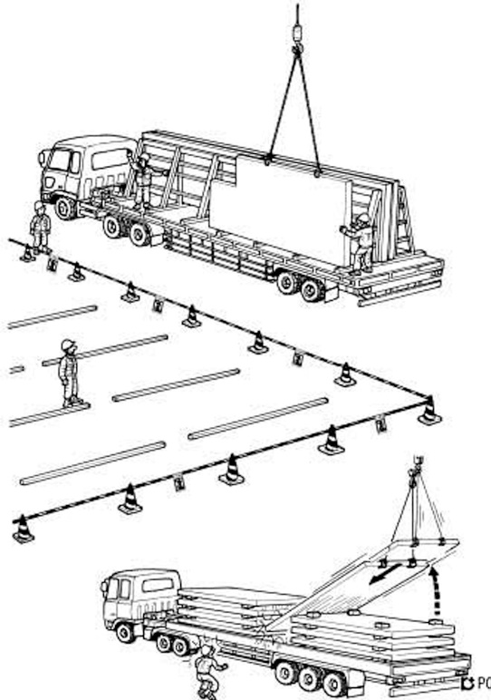
３）―① 荷台上の玉掛けは２人でしているか
３）―② 適切な玉掛用具（玉掛ワイヤロープ・つり治具）を使用しているか
３）―③ 計画されたアンカーに玉掛けしているか
３）―④ フック（ブーム先端）をつり荷の重心の真上に移動しているか
２）―① 仮置きヤードは平坦で強度の十分な場所に設置しているか
※地盤が悪いときは敷鉄板等で補強しているか
２）―② 荷おろし時は立入禁止措置を行い、危険範囲を明確にしているか
２）―③ ＰＣ版の仮置き間隔を考慮してりん木を配置しているか
５）―① 移動するつり荷の下部に立入る者がいないか
５）―② 急旋回をしていないか
１）―① 荷おろし責任者は積荷の荷姿を確認しているか
・積荷の破損はないか
・積荷の重量を確認しているか
・積荷同士が接触していないか
・締具を外した時荷崩れしないか
１）―② 荷台上の逃げ場を確保しているか
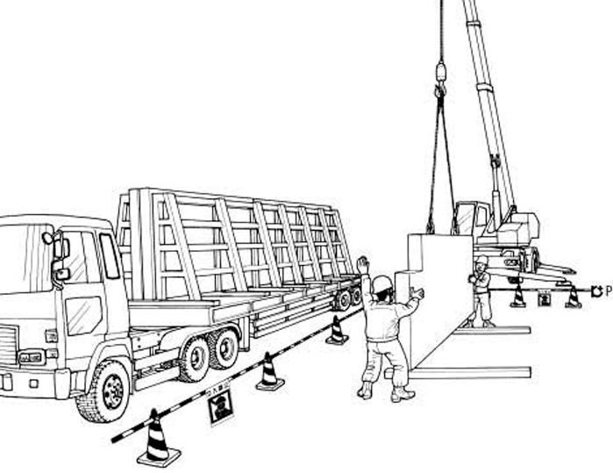
８）―① つり荷がりん木の上に安定した状態で着地できるよう確認し、りん木の位置を修正しているか
11）―① ＰＣ版の形状や仮置き状態に応じて、つり金具（玉掛ワイヤロープ）を外す前にＰＣ版を固定しているか
11）―② 玉掛ワイヤロープを巻上げる前、ＰＣ版からつり金具を確実に抜き取っているか
11）―③ 巻上げる時、玉掛ワイヤロープやつり金具がＰＣ版と接触しないよう保持しているか
７）―① 着地前に一旦停止し、つり荷の安定を確認しているか
７）―② つり荷が周囲の部材と接触していないか
６）―① 合図はオペレーターから良く見える位置でしているか

９）―① 合図者は相番者の動作を確認し合図をしているか（見込合図の禁止）
９）―② つり荷の着地時に、足先、腕、手や指先のはさまれに注意しているか
10）―① ＰＣ版をりん木上に垂直に着地させた後、ゆっくり倒して平置きしているか
10）―② ＰＣ版を倒している時、他の部材に接触しないか

作業工程 | 作業の順序 | 危険性又は有害性の特定 | 危険の見積り |  |  |  | リスク低減措置 | 危険性又は  有害性に  接する人 | 安全対策の評価 |  |  |  | 備 考
 |  |  | 可能性 | 重大性 | 評 価 | 危険度 |  |  | 実効性 | 効 果 | 評 価 | 危険度
４ ＰＣ版の建起し、つり上げ | １）ＰＣ版に２次ファスナー仮付け | ・２次ファスナーの落下 |  |  |  |  | ・２次ファスナーを確実に取付ける | 作業者
 | ２）つり上げ用治具の取付け | ・ＰＣ版の落下 |  |  |  |  | ・ＰＣ版アンカー回りのクラックを確認する | 玉掛者
 |  |  |  |  |  |  | ・ＰＣ版つり上げ用ピースの取付けに正しい長さのボルトを用いる | 玉掛者
 | ３）玉掛け | ・はさまれ、激突 |  |  |  |  | ・ＰＣ版の建起し支点部に養生マットを敷く | 作業者
 | ４）建起し | ・はさまれ、激突 |  |  |  |  | ・ブーム先端を建起し方向に合わせ、ゆっくり巻上げる | オペレーター
 |  |  |  |  |  |  | ・つり治具、シャックルの引っかかりワイヤーのよりを確認する | 玉掛者
 |  |  |  |  |  |  | ・ＰＣ版をゆっくり建起す | オペレーター
 |  |  |  |  |  |  | ・ＰＣ版を揺れないよう垂直に起す | オペレーター
 | ５）地切り | ・ＰＣ版が振れて激突 |  |  |  |  | ・ＰＣ版を保持しながら地切りする | 玉掛者
 |  |  |  |  |  |  | ・地切り後必ず一旦停止する | 玉掛者
 |  |  |  |  |  |  | ・傾きをチェーンブロックで調整する | 玉掛者
 |  |  |  |  |  |  | ・製品の汚れ、傷を確認する | 玉掛者
 | ６）巻上げ、旋回 | ・飛来落下 |  |  |  |  | ・状況に応じ介錯ロープを使用する | 玉掛者
 |  |  |  |  |  |  | ・旋回前に巻上げる | 玉掛者
 |  |  |  |  |  |  | ・つり荷下部の立入禁止を徹底する | 職長
 | ７）反転治具使用時 | ・反転治具不良でつり荷落下 |  |  |  |  | ・作業開始前点検をする | 玉掛者
 |  | ・風による荷振れ |  |  |  |  | ・取付位置近くで反転する | 合図者
ＰＣ版の建起し・つり上げ
１）―① ２次ファスナーを落下しないよう確実に取付けているか
２）―① つり上用アンカー回りにクラックがないか確認しているか
２）―② つり上用ピースの取付けを確実にしているか
※ つり上げ用ピースの固定は、適切な定着長さを持つボルトを使用し、アンカーに確実にねじ込む
３）―① ＰＣ版の建起し支点部に養生マットを敷いているか
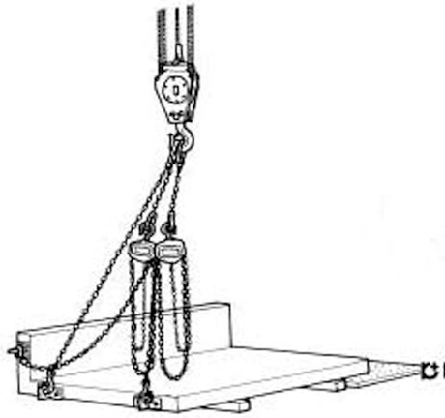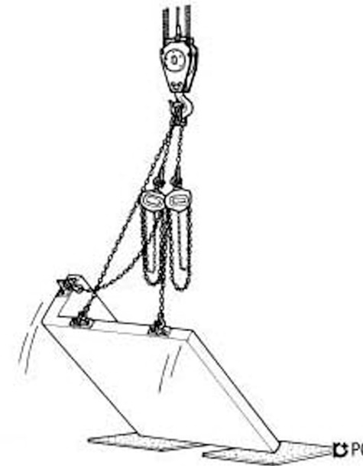
５）―① 垂直に起したＰＣ版を手で保持しながら地切りしているか
５）―② 地切り後、必ず一旦停止を行い、荷の傾きやバランスをチェーンブロック等により調整しているか
５）―③ 製品の汚れ、傷を確認しているか
６）―① 状況に合わせて介錯ロープを取付け、つり荷を保持しているか
６）―② 旋回できる位置まで巻上げた後、取付位置へ旋回移動しているか
６）―③ つり荷の直下は立入禁止としているか
６）―④ 反転治具を使用する時は、取付場所の近くで反転させているか
４）―① クレーンのブーム先端を、ＰＣ版の建起す方向に合わせて、ゆっくり巻上げているか
４）―② 玉掛ワイヤロープを張った後、一旦巻上げを止め、つり治具、シャックル、チェーンブロック、ワイヤロープの引っかかり、よりを確認しているか
４）―③ 巻上げとブームの移動をゆっくり行い、ＰＣ版を徐々に建起しているか
４）―④ ＰＣ版を垂直に起し、ＰＣ版が振れないようブーム先端の位置を調整しているか

作業工程 | 作業の順序 | 危険性又は有害性の特定 | 危険の見積り |  |  |  | リスク低減措置 | 危険性又は  有害性に  接する人 | 安全対策の評価 |  |  |  | 備 考
 |  |  | 可能性 | 重大性 | 評 価 | 危険度 |  |  | 実効性 | 効 果 | 評 価 | 危険度
５ ＰＣ版の取付け  ５―１ Ｓ造、ＳＲＣ造 | １）取付位置への誘導 | ・はさまれ、激突され |  |  |  |  | ・介錯ロープを使用し誘導する | 作業者 |  |  |  |  | ＰＣ版の取付け（Ｓ造（鉄骨造）、SRC造（鉄骨鉄筋コンクリート造））  １）―① 介錯ロープを使用し誘導しているか  （※風によるＰＣ版の回転等に注意する）  １）―② 手の届く位置に来たらクレーン操作を一旦停止し、荷振れを止めているか  １）―③ 安全帯の取付け設備を設け、安全帯を確実に使用しているか  ２）―① ＰＣ版の取付け位置にゆっくり引き込んでいるか  ２）―② 安全帯を使用しているか  ２）―③ 無理な引込みや反動のかかる作業をしていないか  ※レバーブロックを使用し、取付け位置近くに引込む  ※レバーブロックは版の両端に２箇所配置する  ２）―④ スラブ端部で脚立や作業台を使用していないか  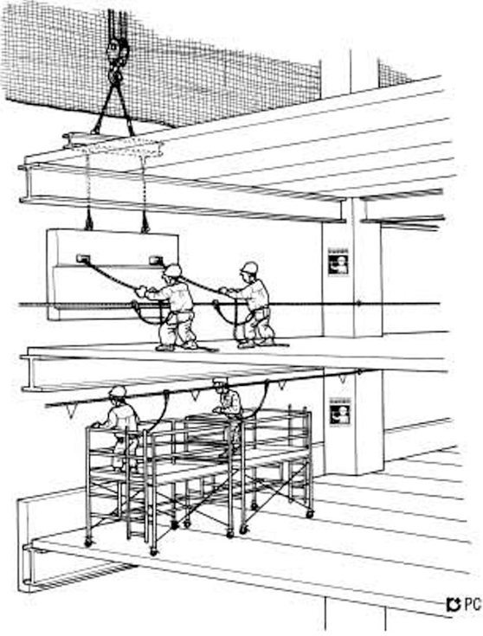  ４）―① 使用するボルト、ナット、ワッシャ類及び工具等の小物類は、布袋か工具箱に保管しているか  ４）―② ひも付き工具を使用しているか
 |  | ・風による荷振れ |  |  |  |  | ・手の届く位置での一旦停止と荷振れの静止をする | 合図者
 | ２）引込み | ・墜落 |  |  |  |  | ・安全帯を使用する | 作業者
 |  |  |  |  |  |  | ・無理な姿勢での取り込みを禁止する | 作業者
 |  |  |  |  |  |  | ・反動のかかる作業を禁止する | 作業者
 | ３）仮置き | ・はさまれ |  |  |  |  | ・合図者と作業者同士で声をかけ合い連携を取る | 合図者
 |  |  |  |  |  |  | ・ＰＣ版の上下作業者同士で声をかけ合い連携を取る | 作業者
 |  |  |  |  |  |  | ・仮置きはチェーンブロックを使用する | 作業者
 |  |  |  |  |  |  | ・ＰＣ版下端、２次ファスナー内に手指を入れない | 作業者
 | ４）２次ファスナーセット、仮止め | ・工具、小物類の落下 |  |  |  |  | ・工具は紐付きを使用し・小物は布袋に入れる | 作業者
 | ５）出入り・倒れ・レベル・寄り・建入れの調整 | ・はさまれ |  |  |  |  | ・位置調整はチェーンブロック、調整工具を用い丁寧にする | 作業者
 |  |  |  |  |  |  | ・レベルボルトの調整は声をかけ合いＰＣ版の停止後にする | 作業者
 | ６）つり金具取外し | ・墜落 |  |  |  |  | ・安全帯を使用する | 玉掛者
 |  | ・ＰＣ版の落下 |  |  |  |  | ・ファスナー仮止め状態を確認する | 玉掛者
 |  |  |  |  |  |  | ・玉掛ワイヤロープの巻上げ前、つり金具の抜取りを確認する | 玉掛者
 |  |  |  |  |  |  | ・ＰＣ版に接触しないようつり治具を保持し巻上げる | 玉掛者
 | ７）重機を次の荷へ誘導 | ・はさまれ、激突され |  |  |  |  | ・取付場所周囲の状況を確認後巻上げ、旋回移動をする | 合図者
５）―① 位置の調整はチェーンブロック、レバーブロック、バール、ジャッキ等、調整用工具を用い、丁寧にしているか
※ＰＣ版の下端に指を入れ、レベルボルトを調整するときは、合図者又はチェーンブロック操作者と声をかけ合い、版の動きが完全に停止してからする
６）―① つり金具を外す前にファスナーの仮止めを確認しているか
７）―① 取付場所の周囲の状況を確認後、巻上げ、旋回移動をしているか
３）―① 合図者と作業者で声をかけ合い連携を取っているか
３）―② ＰＣ版の上部及び下部作業者の間で声をかけ合い連携を取っているか
３）―③ 仮置きはチェーンブロックを使用しているか
※無理なクレーン操作はしない
※仮置きが完了するまでＰＣ版の下端や２次ファスナーの内側に指を入れない

作業工程 | 作業の順序 | 危険性又は有害性の特定 | 危険の見積り |  |  |  | リスク低減措置 | 危険性又は  有害性に  接する人 | 安全対策の評価 |  |  |  | 備 考
 |  |  | 可能性 | 重大性 | 評 価 | 危険度 |  |  | 実効性 | 効 果 | 評 価 | 危険度
５―２ ＲＣ造 | １）取付位置への誘導 | ・はさまれ、激突され |  |  |  |  | ・介錯ロープを使用し誘導する | 作業者 |  |  |  |  | ＰＣ版の取付け（ＲＣ造（鉄筋コンクリート造））  １）―① 介錯ロープを使用し誘導しているか  （※風によるＰＣ版の回転等に注意する）  １）―② つり荷が周囲の部材と接触していないか  １）―③ 無足場の場合やバルコニーのない妻面等の場合、安全帯取付け設備を設け、安全帯を確実に使用しているか  ２）―① 手の届く位置に来たらつり荷を一旦停止し、荷振れを止めているか  ２）―② 手で方向を修正しながら、ゆっくり巻下げているか  （※つり荷は押し方向で修正する）  ２）―③ 仮置き（据付け）位置の直前でつり荷を再度一旦停止しているか  ３）―① ＰＣ版を地墨又はスリーブ接合鉄筋に合わせ、高さ調整材の上へ静かに載せているか  ４）―① 玉掛ワイヤロープを張ったま  ６）―① ま、バール等調整用工具で据付け位置を調整しているか  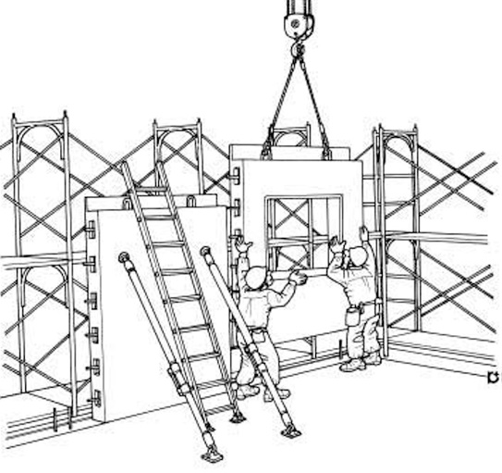  ５）―① 建方用サポートはＰＣ版１枚に２本取付けているか  ※サポート取付け角度は床面に対し45°～60°とする  ※サポートは脚部を先に床に固定する
 |  |  |  |  |  |  | ・つり荷の周囲の部材との接触を確認する | 作業者
 |  |  |  |  |  |  | ・足場がない場合等は安全帯の取付設備を設け、安全帯を使用する | 作業者
 | ２）巻下げ | ・はさまれ、激突され |  |  |  |  | ・手の届く位置での一旦停止と荷振れの静止をする | 合図者
 |  |  |  |  |  |  | ・据付け位置の直前でつり荷を再度一旦停止する | 合図者
 | ３）着地 | ・はさまれ |  |  |  |  | ・所定の位置に静かに着地させる | 作業者
 | ４）据付け位置調整（出入り・寄り） | ・はさまれ |  |  |  |  | ・玉掛ワイヤロープを張ったまま調整工具で位置を微調整する | 作業者
 | ５）建方用サポートの取付け | ・はさまれ |  |  |  |  | ・建方用サポートはＰＣ版１枚に２本取付ける | 作業者
 |  |  |  |  |  |  | ※サポート取付角度は床面に対し45°～60°とする
 |  |  |  |  |  |  | ※サポート脚部を先に床に固定
 | ６）建入れ・倒れの調整 | ・はさまれ |  |  |  |  | ・玉掛ワイヤロープを張った  まま調整工具で位置を微調整する | 作業者
 | ７）つり金具の取外し  ７）―① 建方用のサポートの固定・締付けを確認しているか  ７）―② つり金具の取外しは滑止め付きはしごを使用しているか  ※はしごはＰＣ版頂部より突出し長さ60㎝以上を確保する  ※はしごの据付け角度は床面に対し75°前後とする | ・ＰＣ版の倒壊 |  |  |  |  | ・建方用サポートの固定、締付けを確認する | 作業者
 |  | ・墜落、転落 |  |  |  |  | ・つり金具の取外しは滑止め  付きはしごを使用する | 作業者
 |  |  |  |  |  |  | ※はしごはＰＣ版頂部より60㎝突出す
 |  |  |  |  |  |  | ※はしごの据付け角度は床面に対し75°前後とする
 |  |  |  |  |  |  | ・玉掛ワイヤロープの巻上げ前、つり金具の抜取りを確認する | 玉掛者
 |  |  |  |  |  |  | ・ＰＣ版に接触しないようつり治具を保持し巻上げる | 玉掛者
 | ８）重機を次の荷へ誘導 | ・はさまれ、激突され |  |  |  |  | ・取付場所周囲の状況を確認後巻上げ、旋回移動をする | 合図者
７）―① 建方用のサポートの固定・締付けを確認しているか
７）―② つり金具の取外しは滑止め付きはしごを使用しているか
※はしごはＰＣ版頂部より突出し長さ60㎝以上を確保する
※はしごの据付け角度は床面に対し75°前後とする
７）―③ ＰＣ版からつり金具を確実に抜取ってからワイヤロープを巻上げているか
７）―④ 巻上げる時、玉掛ワイヤロープやつり金具がＰＣ版と接触しないよう手で保持しているか

８）―① 取付け場所の周囲の状況を確認後、巻上げ、旋回移動をしているか

作業工程 | 作業の順序 | 危険性又は有害性の特定 | 危険の見積り |  |  |  | リスク低減措置 |  | 危険性又は  有害性に  接する人 | 安全対策の評価 |  |  |  | 備 考
 |  |  | 可能性 | 重大性 | 評 価 | 危険度 |  |  |  | 実効性 | 効 果 | 評 価 | 危険度
６ 溶接・検査  ２）―③ 乾いた衣服を着用しているか  ※衣類が汗で濡れたら着替える  ※長袖を着用する  （半袖は危険）  ※ナイロン系の作業着を着用しない  の保護具を使用しているか  ２）―⑤ 湿潤状態では、ゴム手袋、ゴム靴を着用しているか  ※溶接者だけでなく、溶接材を保持する補助者も必ず着用する | １）溶接機の準備点検 | ・感電 |  |  |  |  | ・溶接機の１次側アースを確実に取る |  | 作業者 |  |  |  |  | 溶接機の準備、点検  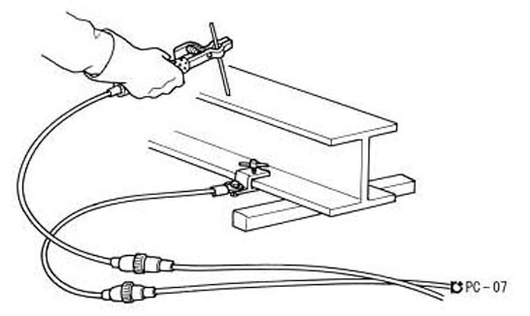  １）―⑧ 溶接棒ホルダーに損傷はないか  １）―⑨ ケーブル部の被覆に損傷はないか  １）―⑩ アースクランプはボルト固定タイプにしているか。（固定タイプが望ましい）  １）―⑪ 帰線（母材側ケーブル）は溶接箇所近くまで配線し、帰線クランプ（アースクランプ）は溶接箇所近くで取っているか  ※仮囲い、枠組足場、電線管、給配水管、ガス管等を帰線のかわりに利用してはならない  １）―⑫ 帰線はホルダー側ケーブルと同じ太さにしているか  １）―⑬ キャブタイヤケーブルの被覆、ケーブルコネクターに損傷はないか  １）―⑭ 自動電撃防止装置の作動をテストボタンで確認しているか  １）―⑮ 溶接機本体に持込証（会社名、取扱責任者名）と作業開始時（日常）点検表を取付けているか  １）―① ２次側端子の間近かにケーブルコネクターを取付けているか
 |  |  |  |  |  |  | ・２次側アース（帰線）はできるだけ母材近くに取る |  | 作業者
 |  |  |  |  |  |  | ・溶接棒フォルダーの損傷を確認する |  | 作業者
 | ２）溶接作業 | ・感電 |  |  |  |  | ・乾燥した衣服を着用する |  | 職長
 |  |  |  |  |  |  | ・雨天時作業中止する |  | 職長
 |  |  |  |  |  |  | ・保護具を使用する |  | 作業者
 |  |  |  |  |  |  | ・作業中断、終了時は、ホルダーから必ず溶接棒を外す |  | 作業者
 |  |  |  |  |  |  | ・溶接棒をホルダーに取付けの時、乾燥した保護手袋を使用する |  | 作業者
 |  | ・火災 |  |  |  |  | ・シート等で火花養生をする |  | 作業者
 |  |  |  |  |  |  | ・周囲の可燃物を撤去する |  | 作業者
 |  |  |  |  |  |  | ・消火器、消火バケツを設置する |  | 作業者
 |  |  |  |  |  |  | ・作業終了後の点検する |  | 職長
 |  | ・やけど |  |  |  |  | ・上下作業を禁止する |  | 職長
 |  |  |  |  |  |  | ・ナイロン系の作業着の着用を禁止する |  | 作業者
 |  | ・目の損傷 |  |  |  |  | ・遮光メガネ、保護面を使用する |  | 作業者
 |  | ・粉じん |  |  |  |  | ・防じんマスクを使用する |  | 作業者
 | ３）溶接部の検査 | ・移動時の墜落 |  |  |  |  | ・墜落するおそれのある場所での移動時は安全帯を使用する |  | 作業者
 |  | ・検査時の墜落 |  |  |  |  | ・高所での検査時は安全帯を使用する |  | 作業者
 | 溶接作業  ２）―① 有資格者を配置しているか（アーク溶接作業）  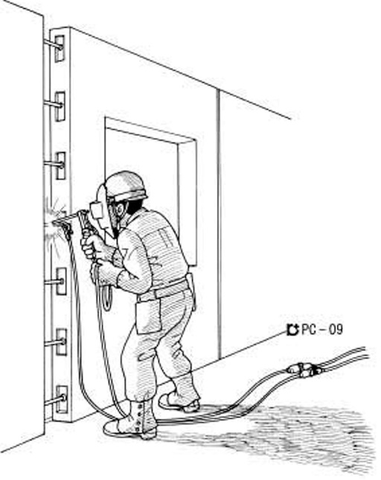  ２）―② 溶接場所の下部に立入らないよう作業間の連絡調整をしているか  ２）―⑥ 周囲を清掃し可燃物を取り除いているか  ２）―⑦ 火花養生を確実にしているか  ２）―⑧ 帰線（母材側ケーブル）は溶接個所近くまで配線しているか  ※アースクランプ（帰線クランプ）は、溶接点の近くに接続する  ※帰線は母材（被溶接材）に接続することが望ましい  ２）―⑨ 溶接棒をホルダーに取付ける時は、乾燥した皮手袋を使用しているか  ２）―⑩ 溶接棒を付けたままホルダーを仮置きする時は、第三者が溶接棒に触れない場所に置いているか  ２）―⑪ 溶接作業を中断し、その場を離れるときは溶接棒を外しているか  ※休憩時、昼食時、終業時は溶接棒を取外し、溶接機の電源を切る  ２）―⑫ 漏電遮断器が作動したときは、原因を確認する前に電源を再投入してないか  ２）―④ ・アーク溶接用遮光メガネ  ・防じんマスク  ・溶接用皮手袋  ・安全帯  ・安全靴  の保護具を使用しているか |  |  |  |  |  |  | １）―④ 電源ケーブルを溶接機外箱に固定しているか  １）―⑤ アースを必ず溶接機外箱の接地端子に固定しているか  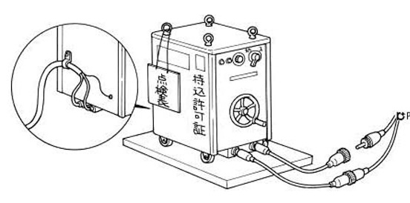  １）―② ２次側端子のボルトを確実に締付け、端子を絶縁カバーで完全に覆っているか  １）―③ 絶縁カバーと、２次側ケーブルの接点を十分テーピングしているか  １）―⑰ ２次側端子まわりが加熱していないか  （※端子の締付けが緩んでいないか）  １）―⑥ 電源ケーブルは溶接機１次側端子にボルト・ナットで確実に締付け、端子を絶縁カバーで完全に覆っているか  １）―⑦ 絶縁カバーと、電源ケーブルのシースをはがした部分全体を十分テーピングしているか  １）―⑯ １次側端子回りが加熱していないか  ※端子の締付けが緩んでいないこと  ※ケーブルの径が細くないこと

作業工程 | 作業の順序 | 危険性又は有害性の特定 | 危険の見積り |  |  |  | リスク低減措置 | 危険性又は  有害性に  接する人 | 安全対策の評価 |  |  |  | 備 考
 |  |  | 可能性 | 重大性 | 評 価 | 危険度 |  |  | 実効性 | 効 果 | 評 価 | 危険度
７ 錆止め | １）塗装 | ・墜落、転落 |  |  |  |  | ☆脚立使用上の注意
 |  |  |  |  |  |  | ・脚立を据える時は床端より30㎝以上離す | 作業者
 |  |  |  |  |  |  | ・滑り止めの有無を確認する | 作業者
 |  |  |  |  |  |  | ・開き止めは完全に開く | 作業者
 |  |  |  |  |  |  | ・足場板は３点支持で使用する | 作業者
 |  |  |  |  |  |  | ・作業床の足場板は緊結する | 作業者
 |  |  |  |  |  |  | ・足場上には脚立を設置しない | 作業者
 |  |  |  |  |  |  | ・脚元の障害物を取り除く | 作業者
 |  |  |  |  |  |  | ・身を乗り出して作業しない | 作業者
 |  |  |  |  |  |  | ・物を持って昇降しない | 作業者
 |  |  |  |  |  |  | ☆ローリングタワー使用上の注意
 |  |  |  |  |  |  | ・脚元をしっかり固定して使用する | 作業者
 |  |  |  |  |  |  | ・水平に設置する | 作業者
 |  |  |  |  |  |  | ・作業床の隙間を閉じる | 作業者
 |  |  |  |  |  |  | ・作業床回りの幅木を設置する | 作業者
 |  |  |  |  |  |  | ・昇降設備を設置する | 作業者
 |  |  |  |  |  |  | ・手すりのない状態で使用しない | 作業者
 |  |  |  |  |  |  | ・安全帯を必ず使用する | 作業者
 |  |  |  |  |  |  | ・手すり・中さんに乗って作業しない | 作業者
 |  |  |  |  |  |  | ・使用責任者を明示する | 作業者
 |  | ・小物類の落下 |  |  |  |  | ・工具はひも付き・小物は布袋に収納する | 作業者
８ 後片付け・その他 | １）休憩・昼休み | ・移動時の転倒、墜落 |  |  |  |  | ・正規の安全通路を通り、近道行動をしない | 作業者
 | ２）移動 | ・墜落、転落 |  |  |  |  | ・高所では安全帯を使用する | 作業者
 |  |  |  |  |  |  | ・指定された作業通路を使用する | 作業者
 |  |  |  |  |  |  | ・小物資材荷おろし時は布袋を使用する | 作業者
 | ３）作業終了後、後片付け | ・墜落 |  |  |  |  | ・高所では安全帯を使用する | 作業者
 |  |  |  |  |  |  | ・機材、工具は安全な場所まで引き込んでから片付ける | 作業者

